**ENTREGA DE INFORMES DE PRÁCTICAS (2)**

ADMINISTRACIÓN DE SISTEMAS, CURSO 22-23

JUAN FRANCISCO MIER MONTOTO, UO283319

# Índice de contenidos

Informe de la quinta práctica......................................................................................................................3  
Informe de la sexta práctica.....................................................................................................................12  
Informe de la séptima práctica.................................................................................................................19

INFORME SEXTA PR**ÁCTICA**

ADMINISTRACIÓN DE SISTEMAS, CURSO 22-23

JUAN FRANCISCO MIER MONTOTO, UO283319

# Primera parte: Servidor DHCP en Windows

**1, 2. Apaga todas las máquinas, desinstala el servidor DHCP, anota los resultados en WS2022, establece como predeterminado los valores que antes eran automáticos.**

Después de desinstalar el servidor DHCP:

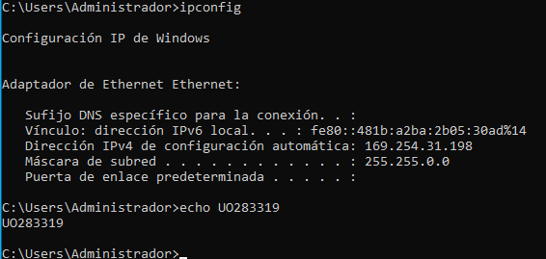

Se asignan los valores de forma manual y se consigue conexión al exterior de nuevo:

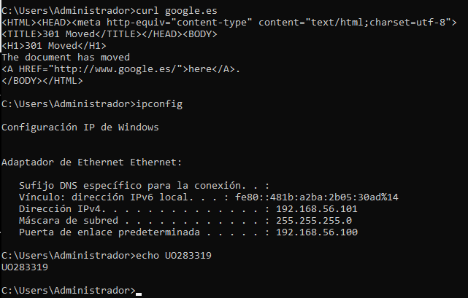 **3. Instala el servicio “Servidor DHCP” en WS2022 y configúralo.**

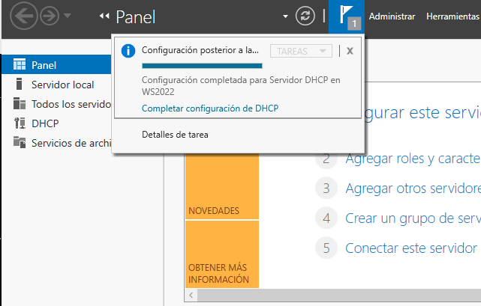

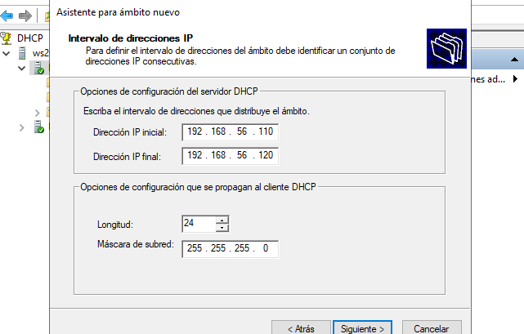

**4, 5. Arranca W10, comprueba los valores de red y comprueba que la máquina aparece en la lista de concesiones de WS2022.**

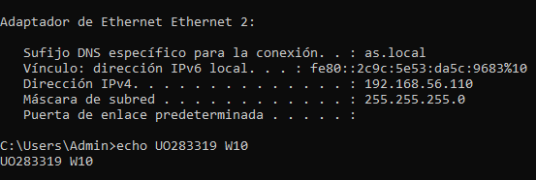



Se tiene conexión, puesto que el DHCP (WS2022) indica al cliente (W10) la ip del enrutador (Linux) que conecta a la red interna con internet a través de NAT.

# Segunda parte: Servidor DNS en Windows

**1, 2. Configura un servidor DNS en WS2022 y crea nombres de dominio para el resto de máquinas.**

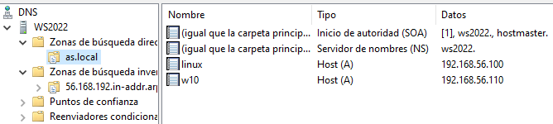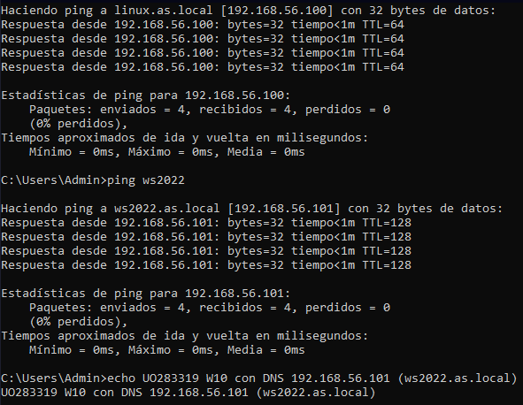

**3. Haz que todas las máquinas usen como DNS a WS2022.**

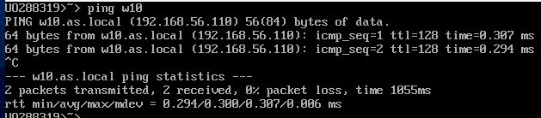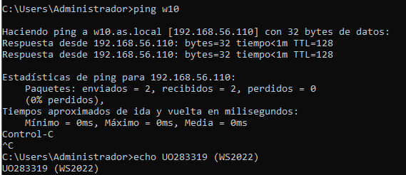

# Tercera parte: Servidor NAS en Linux y Windows

**Configura Samba correctamente y captura la pantalla del explorador de Windows donde aparezcan ambas conexi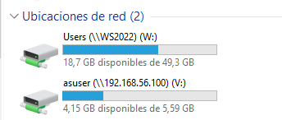ones.**

# OPCIONAL

## Servidor DNS en la m**áquina Linux**

## 

## 

## 

## 

## 

## SAMBA

1. Se crea la carpeta, un archivo de ejemplo y se ajusta la configuración del SAMBA (recordar reiniciar el servicio):
2. 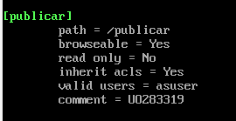  
     
     
     
     
     
     
     
   Funciona en WS2022:
3. 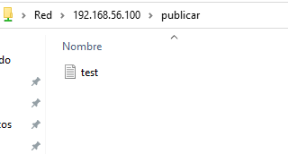  
     
     
     
     
     
     
     
     
     
   Para compartir una carpeta desde Windows, tan solo hay que hacer uso de la opción “Uso compartido avanzado” dentro de las propiedades de la carpeta. Así, se añade a cualquier equipo sobre la misma red:
4. 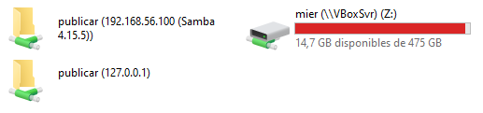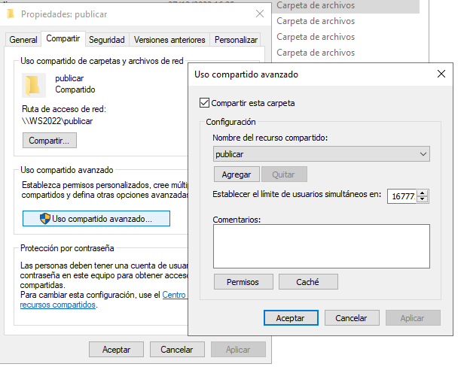
5. INFORME S**ÉPTIMA** PR**ÁCTICA**
6. ADMINISTRACIÓN DE SISTEMAS, CURSO 22-23
7. JUAN FRANCISCO MIER MONTOTO, UO283319

# **1. Instalación**

1. 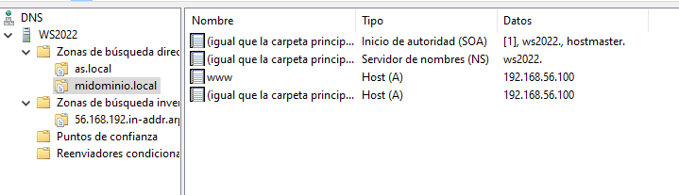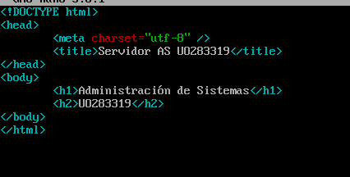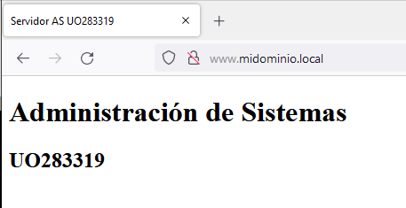

# **2. Configuración de las páginas web de los usuarios**

1. 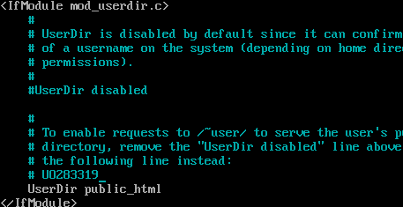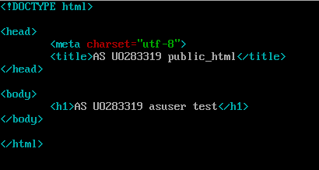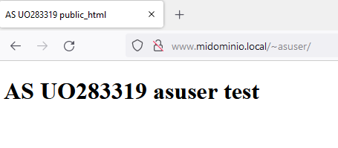

# 3. Configuraci**ón del servidor Apache**

## 3.a. Ubicaci**ón**

## 3.b. ServerName

## 

## 3.c. Repositorios

1. **Renombra el archivo index.html a índice.html. Recarga la página para que se borre  
   la cache y consulta de nuevo la dirección www.midominio.local ¿Qué ocurre?**Se muestra la página de bienvenida por defecto.
2. **Edita el fichero de bienvenida y comenta todas las líneas. Recarga la página. ¿Qué ocurre?**Ocurre un error.

Al otorgar *Indexes* a */as/web*:

1. 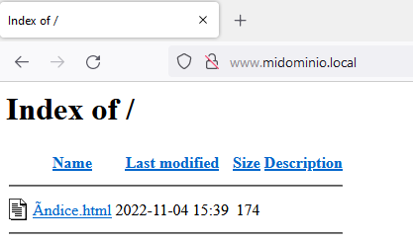
2. **Haz un acceso a una página no existente y comprueba qué ocurre en  
   */var/log/httpd/access_log*.**Se devuelve un error 304.

# 4. Hosts virtuales

1.   
   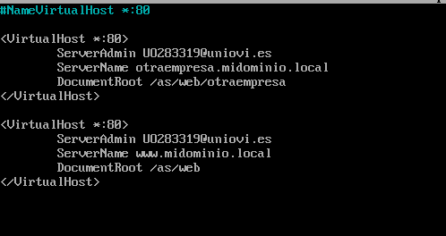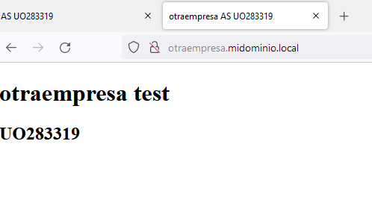

# 5. Autentificaci**ón**

# 6. Servidor Proxy – squid

1. 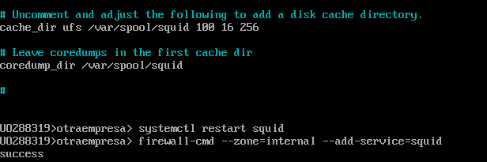  
     
     
     
     
     
   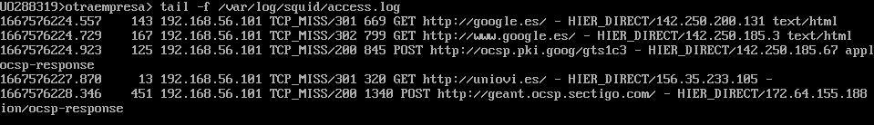
2. INFORME OCTAVA PR**ÁCTICA**
3. ADMINISTRACIÓN DE SISTEMAS, CURSO 22-23
4. JUAN FRANCISCO MIER MONTOTO, UO283319

# Parte 1 (obligatoria)

## Instalación Wordpress en Windows

1. Después de descargar el ejecutable a través de *apachefriends.org*, se instala por defecto:
2. 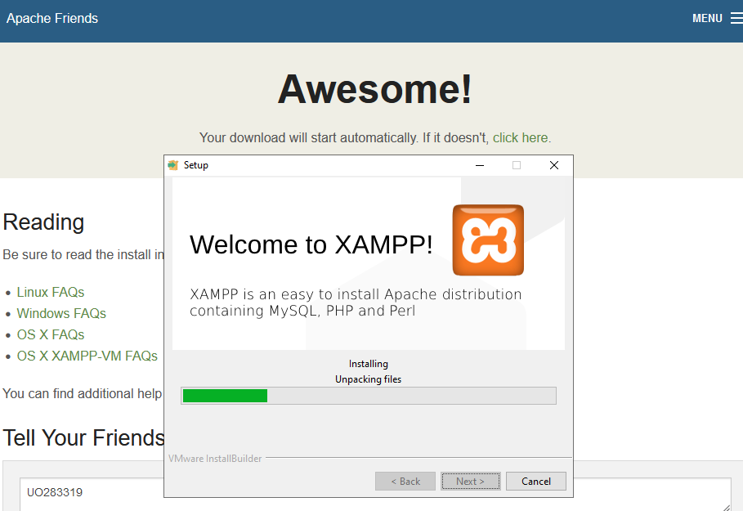
4. 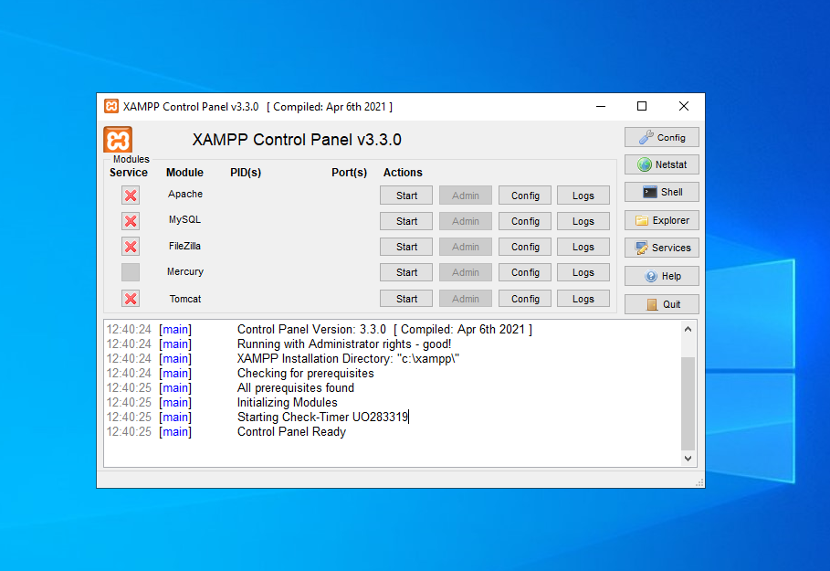
5. Se inicializan todos los servicios necesarios (hay que darle a la X roja para instalarlos primero)
6. 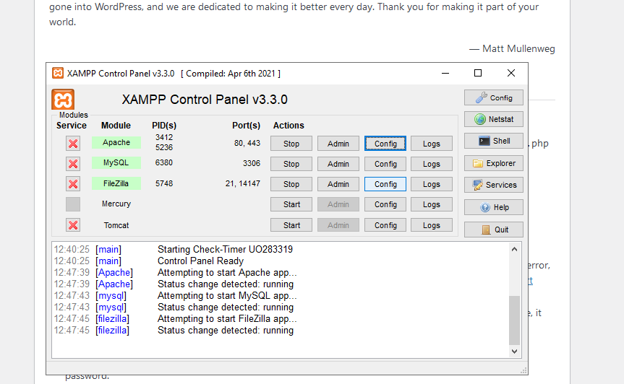  
   Se descarga Wordpress desde *wordpress.org* y se descomprime el fichero resultante.  
     
   Se copia la carpeta *wordpress* dentro de la carpeta *htdocs* para poder instalar Wordpress utilizando PHP e *install.php* (hay que entrar mediante el navegador poniendo *localhost/wordpress/wp-admin/install.php*).
7. 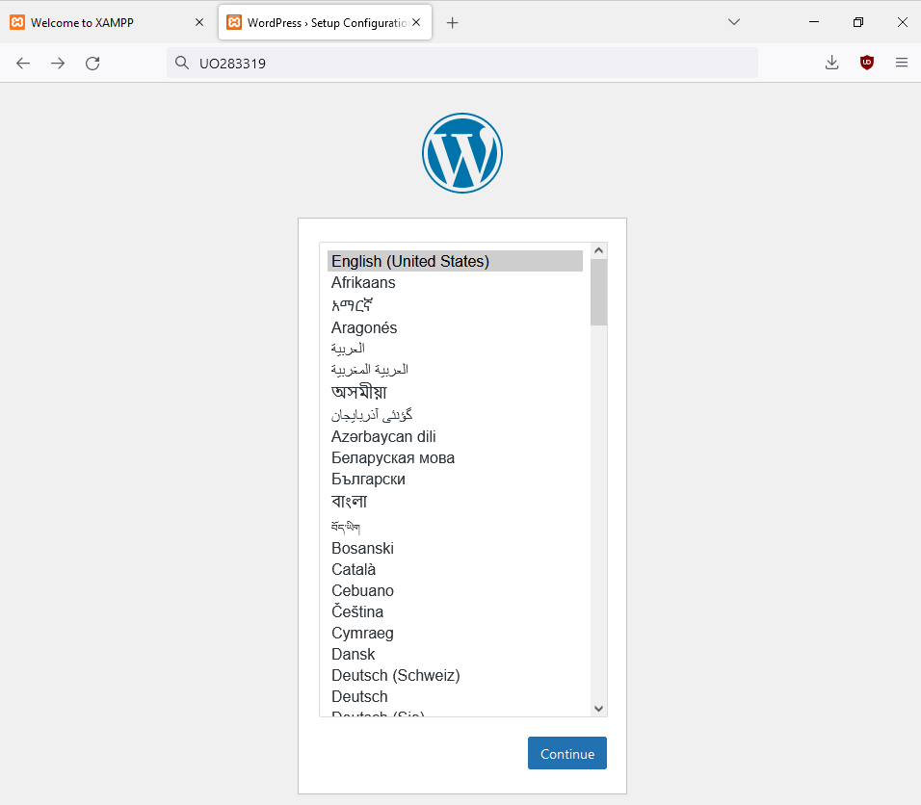  
   Ahora, hay que cambiar la contraseña de *root* de la base de datos MySQL para poder conectarse a través de Wordpress.
8. 1. Se cambia la contraseña de *root* en *localhost* a través del menú admin de phpMyAdmin.
9. 2. Se cambia la contraseña por defecto de configuarción de phpMyAdmin en *config.ipc* (ver imagen)
10. 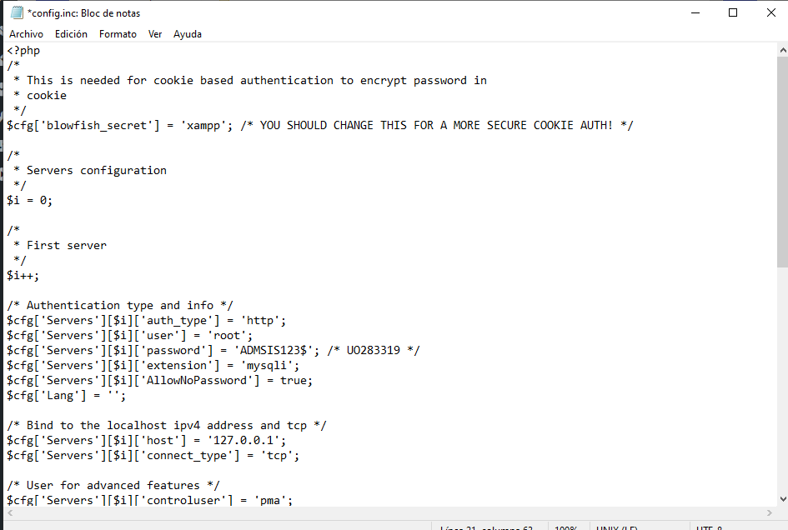3. Se inicia sesión en la cuenta de MySQL en Wordpress
11. 4. Se crea una sesión para Wordpress (ver imagen)
12. 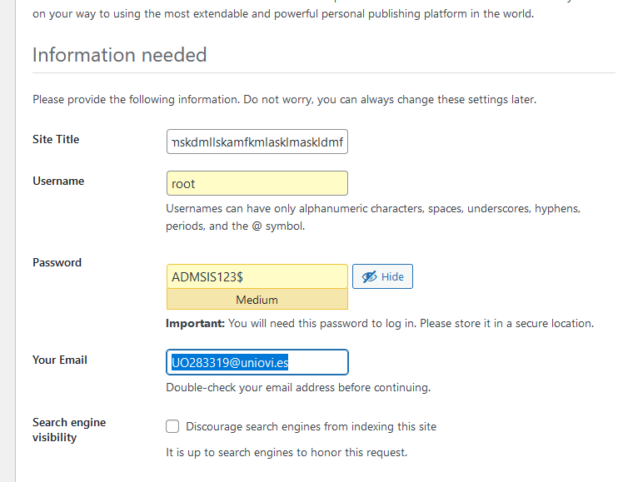  
    Finalmente, se puede acceder a Wordpress:
13. 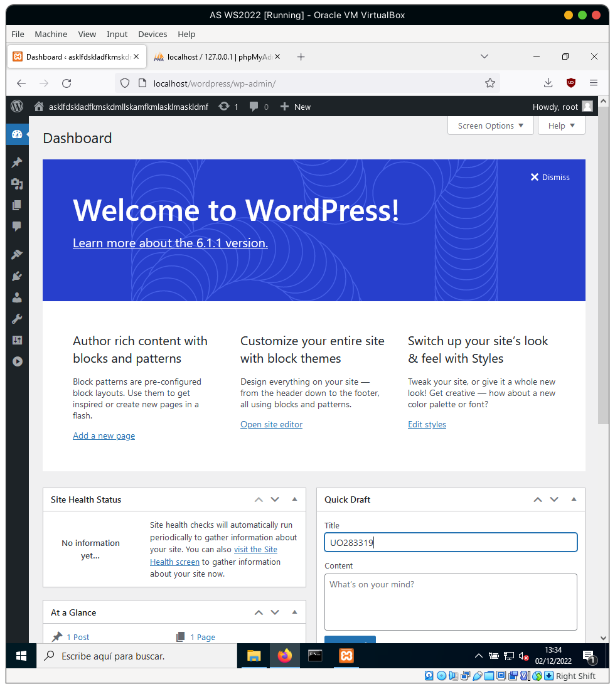  
      
    Para añadir páginas nuevas, se puede hacer click en “Add a new page”. A partir de aquí, se pueden añadir complementos, cuentas de usuario, blogs y demás contenido de Wordpress a través de este menú. Este es un ejemplo de una página de prueba:
14. 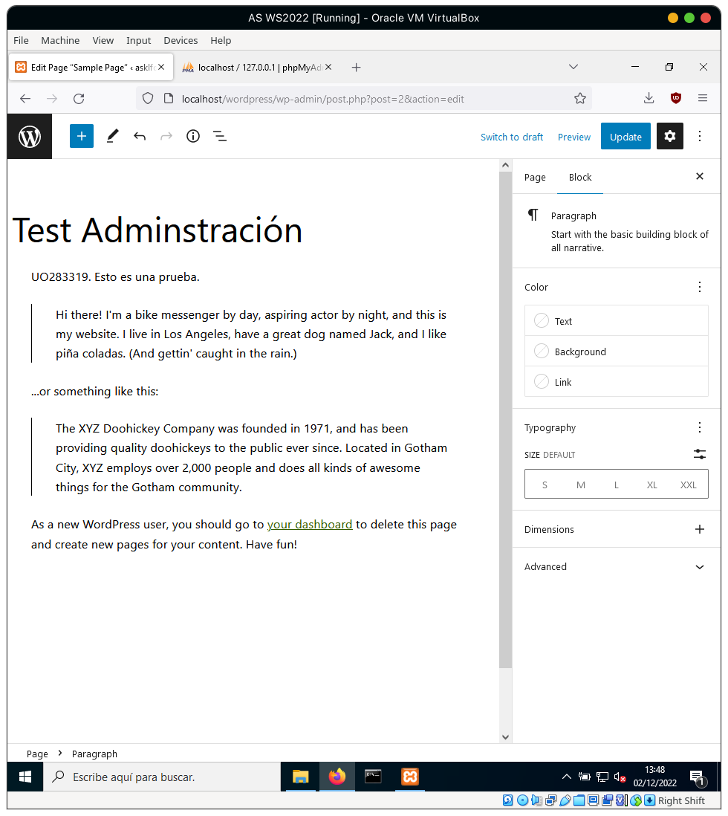Las versiones utilizadas son: XAMPP 3.3.0, Wordpress 6.1.1.

## Instalación Joomla en Linux

1. Para esta parte, se va a utilizar la máquina virtual de la parte opcional de la primera práctica donde se instala AlmaLinux con interfaz gráfica. Se instalan todos los paquetes indicados, se abre el firewall, se incian los servicios, se hace segura la instalación de la base de datos.
2. 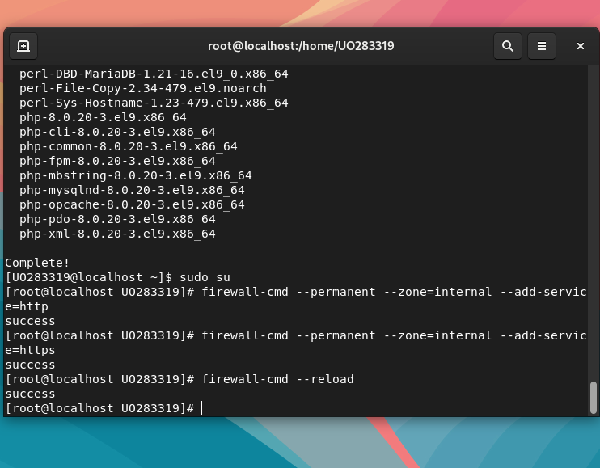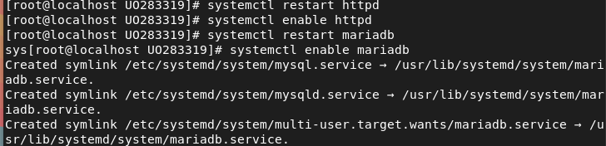
3. Se crea una base de datos para Joomla y un usuario con privilegios para acceder a ella:
4. 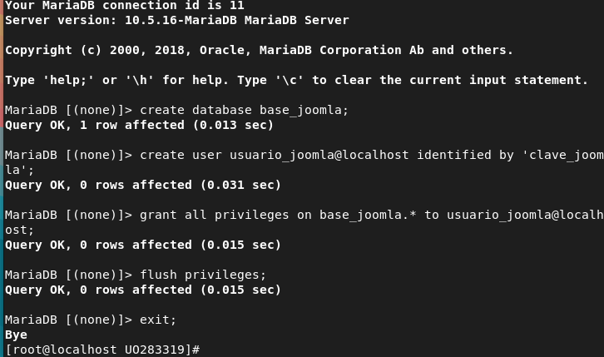
5. Se instala Joomla.
6. 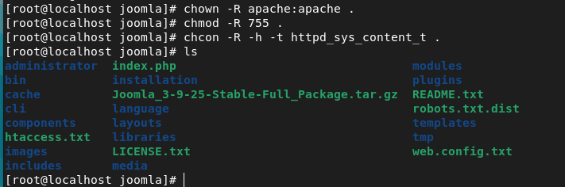
7. Se configura Apache para Joomla y se reinicia *httpd*.
8. 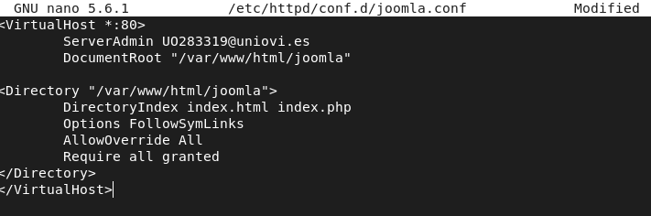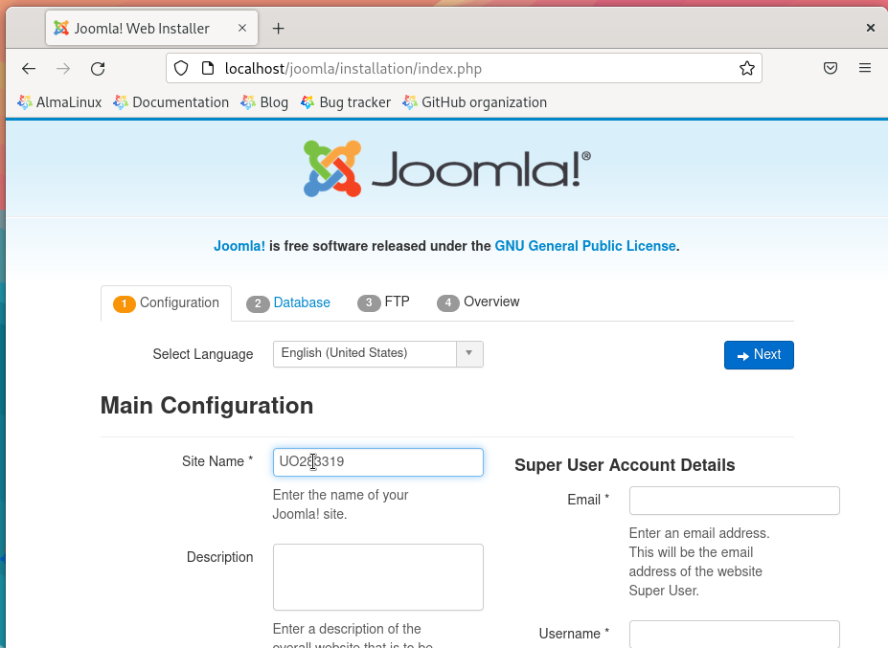
9. Se configura todo:
10. 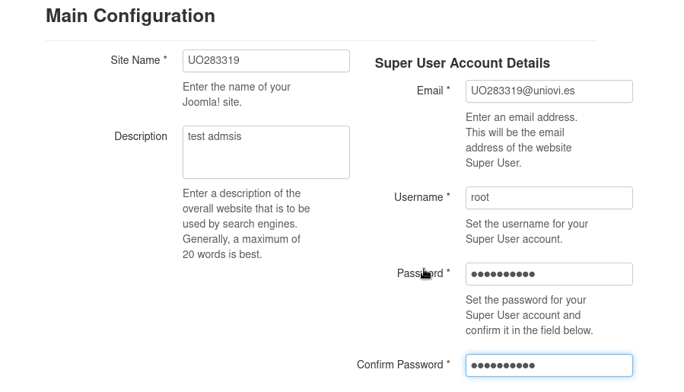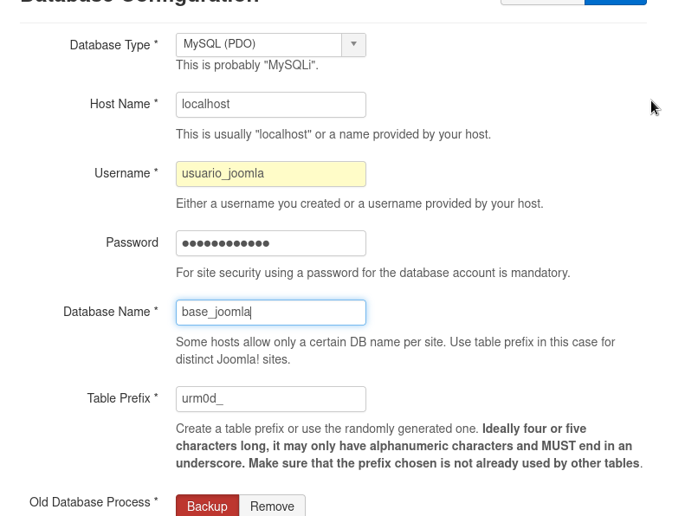Se introduce la información de la base de datos:
11. No se establece información para FTP, se guarda el archivo resultante y se mueve la carpeta de instalación por si acaso. El archivo resultante es el archivo de configuración, que se mueve a la carpeta raíz de Joomla con el nombre “configuration.php”. (Recordar cerrar el código PHP)
12. 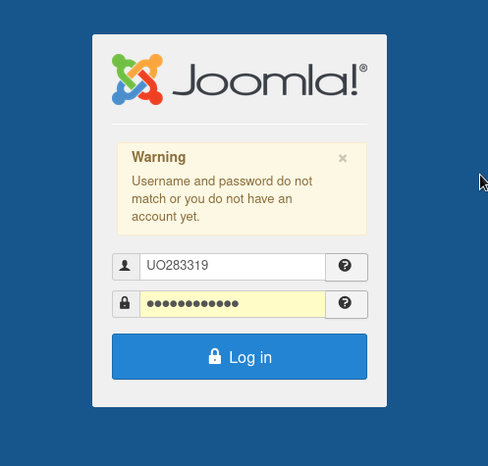
13. Una vez iniciado sesión, se accede por fin al panel de control de Joomla, donde se pueden administrar contenidos y configurar opciones:
14. 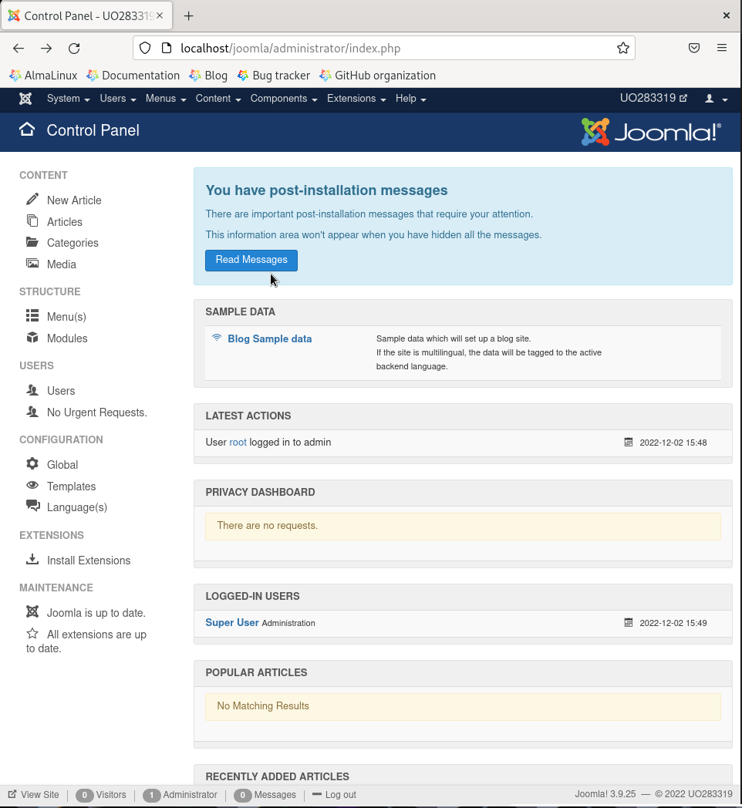
15. Para crear un nuevo artículo, gestionar los ya existentes, gestionar usuarios, configurar la página web e instalar extensiones, se puede utilizar la barra lateral:
16. 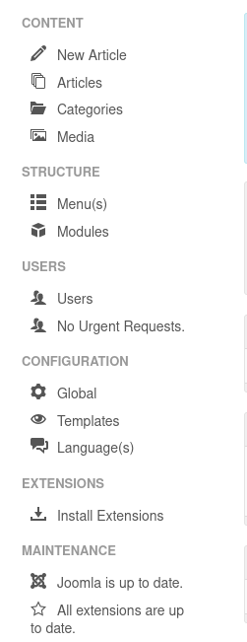
17. A la hora de crear una nueva página, es una experiencia muy similar a Wordpress, relatado en el apartado anterior:
18. 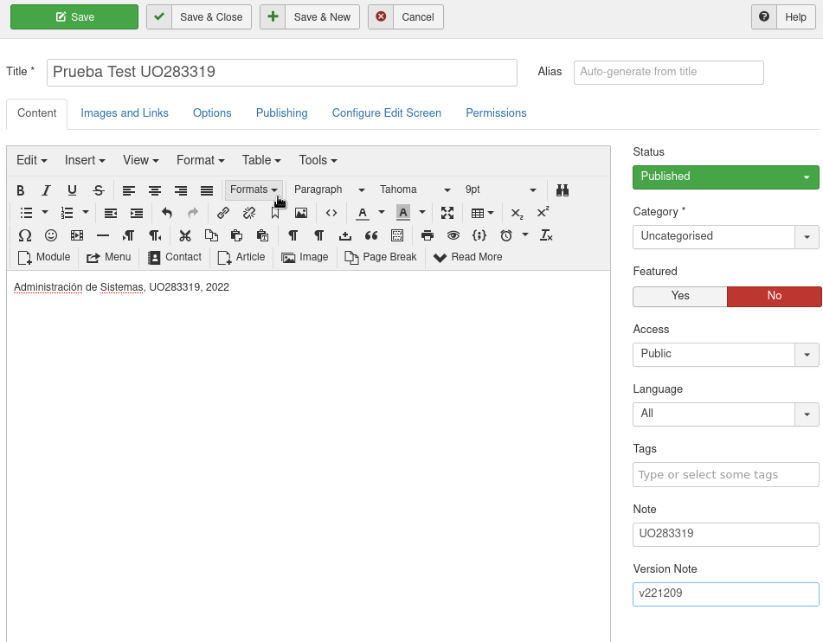

# Parte 2 (opcional)

1. Se intr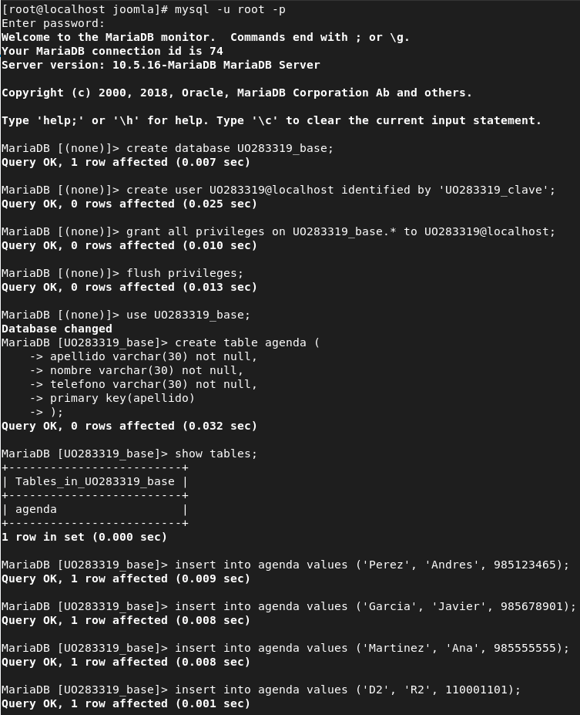oducen los comandos especificados en el enunciado:
2. 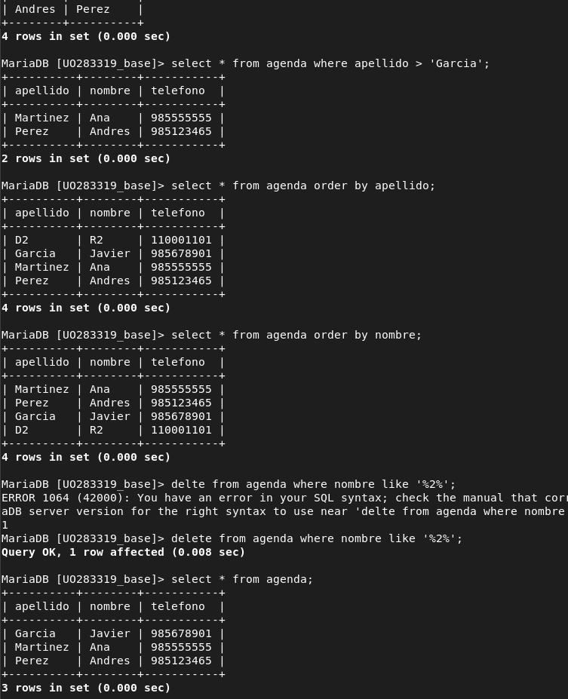  
     
   Se copia el código:
3. 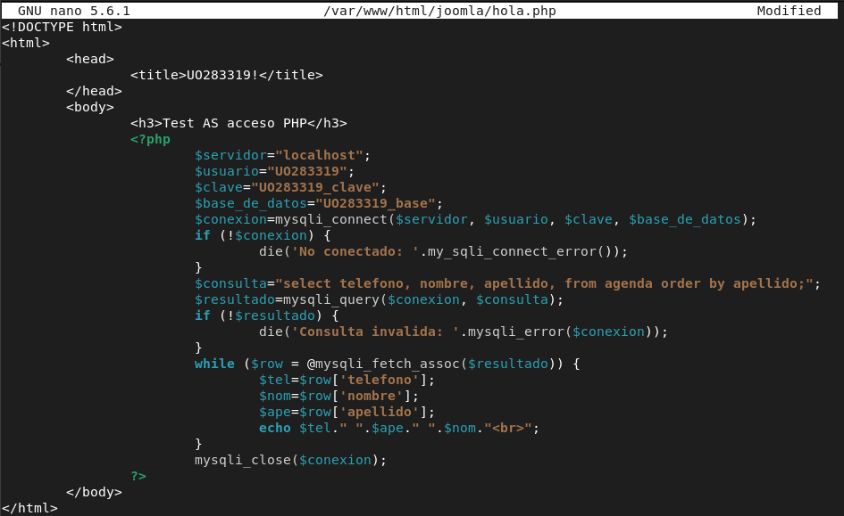  
   Se anotan los resultados:
4. 